**河南省住培专家对我院住培工作进行督导检查**

2017年6月28日，河南省卫生计生委委托洛阳市卫生计生委住

培专家对我院的住培工作进行了为期一天的督导检查。由洛阳市卫生计生委谢春秋副主任带队，卫生计生委宣教科科长刘学文任副组长，邀请到南阳市卫生计生委科教科科长郭亚冰、南阳市第二人民医院科教科科长刚培、河南科技大学第一附属医院呼吸内科副主任朱迎伟、河南科技大学第二附属医院科教科长焦江琴、河南科技大学第三附属医院全科医学科主任胡晓丽等住培专家共同组成专家组按照2017年河南省住院医师规范化培训督导评估标准，对医院住培各项工作进行了查看。

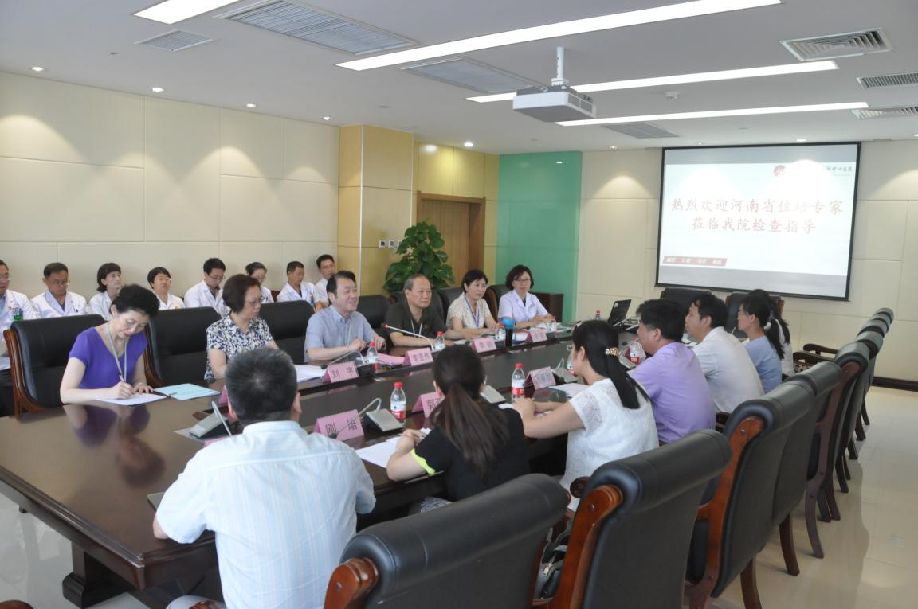

院领导高度重视，院长李亚伟亲自部署，主管院长李锐逐一把关，教学办、各专业基地主任、教学主任、带教老师及住培学员积极响应，充分做好各项准备工作。督导检查开始，院长李亚伟、主管院长李锐就近三年来我院住培工作开展情况从医院基本情况、机构建设、基地建设、制度建设、内涵建设、教学活动、待遇落实、创新亮点等八个方面进行了详细汇报，专家组对汇报情况给予了充分地肯定。

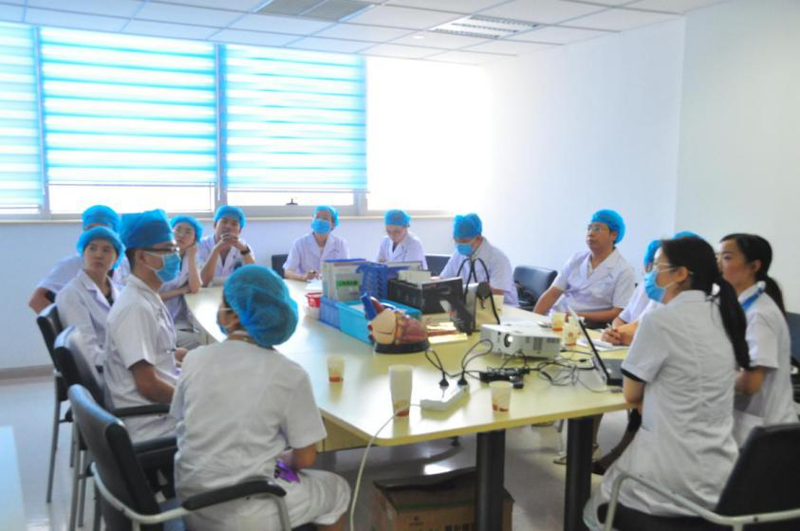

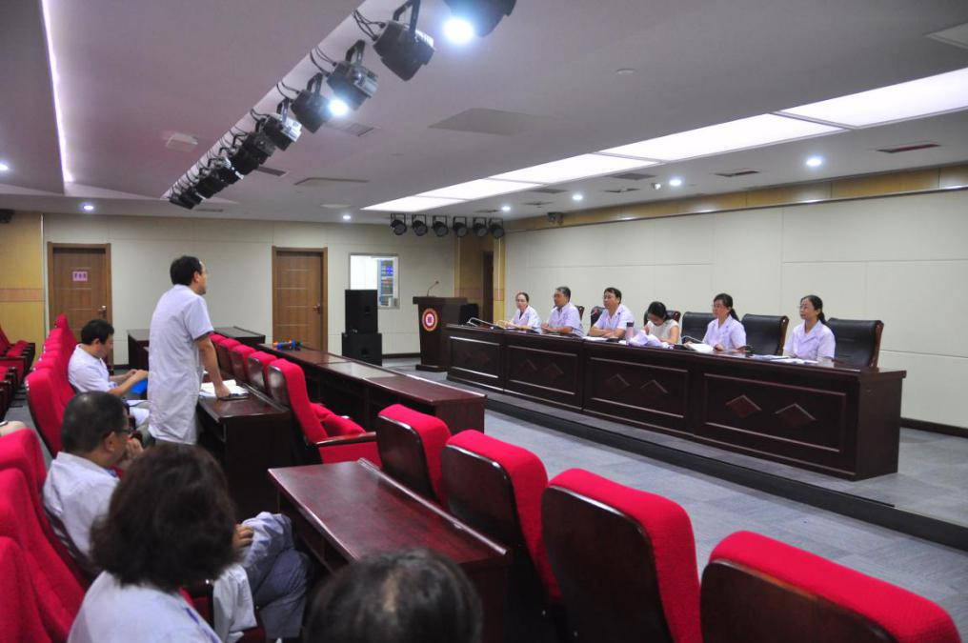

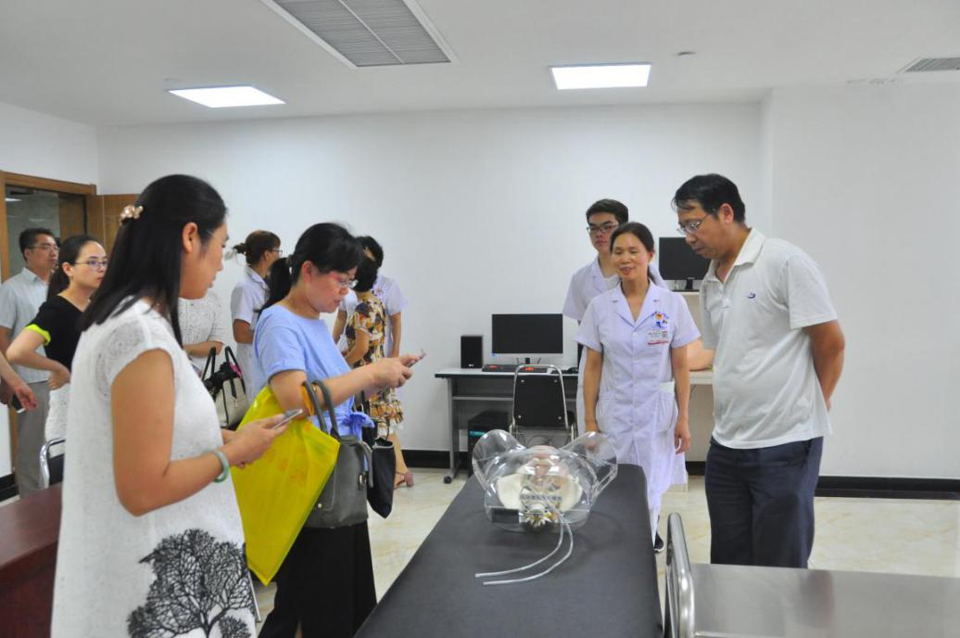

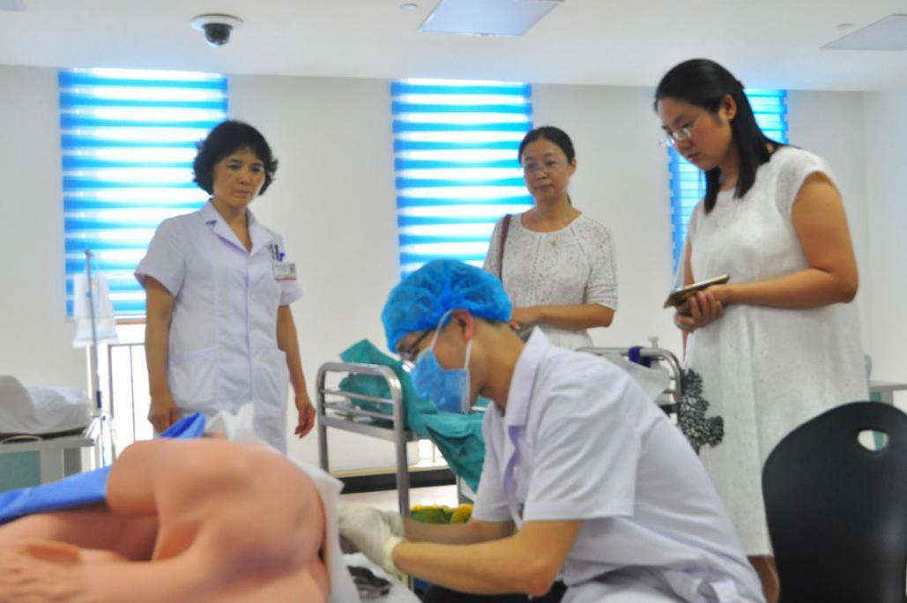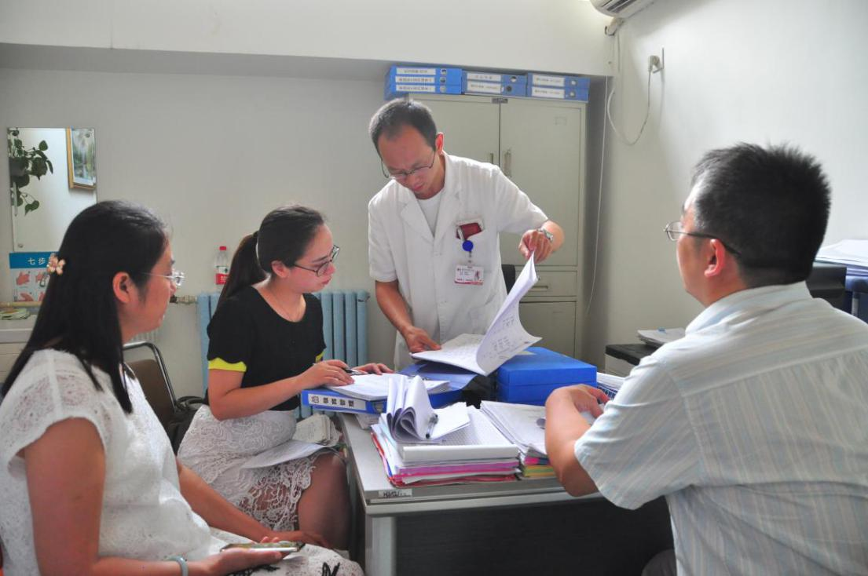

专家组一行按照督导检查标准，查看了心血管内科由住培学员张子京、带教老师贺慧娟组织的教学查房，查看了医学模拟实训中心的仪器设备、学员练习情况、制度规划等内容，通过抽签的方式一一查看了检查眼科专业基地、麻醉科专业基地、全科医学科专业基地、外壳专业基地、康复科专业基地、内科专业基地的师资培养情况、带教费发放落实、学员材料等专业基地住培工作开展情况，学员住宿条件，并前往市府院社区卫生服务中心查看了硬件设施、师资力量、学员的带教和考核、轮转计划、病例书写情况。组织了带教老师和住培学员调研沟通会，发放带教老师政策知晓率调查问卷50份，住培学员满意度调查问卷130余份，并就带教老师和住培学员的疑问进行了现场解答。

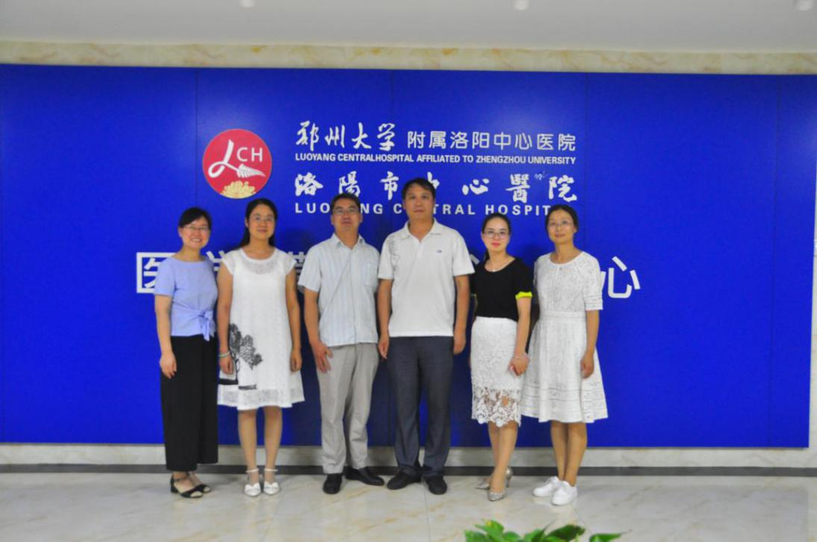

经过一天的督导检查，专家组对我院住培工作开展情况给予了充分肯定，尤其对院领导的高度重视、迎检人员的精神面貌、资料的同质化管理、师资培养、医学模拟实训中心的硬件设施、多站式考核、住培管理系统的完善、学员的管理、社区卫生服务中心工作的认真落实给予了高度评价。同时也指出了教学查房中叩诊手法不规范、基层实践基地带教老师补助发放等问题。

检查反馈结束后，主管院长李锐针对督导检查反馈情况，要求各专业基地进一步提高对住培工作的认识，教学工作是利国利民利百姓的大事，大家一定要高度重视、积极支持。按照各位专家督导评估意见及建议抓紧整改，并且逐条整改落实到位，进一步规范各项住培管理工作，提升综合实力。

文/教学办 吴雪芹 图/宣传科 郑英晗 卢俊哲